
《嵌入式系统综合设计A》
结题报告

题目 | 基于FPGA的信号发生器
组序号
学生姓名 | 彭云帆 | 向飞帆
学号 | 2023101109 | 2023101108
分工 | 软件调试 | 文档撰写
班 级 | 通信233
教师 | 文 斌
成绩
二〇 二六年 六 月

目录
目录 2
项目背景与需求 3
项目背景 3
项目设计要求 3
项目目标 3
实现方案 4
Zynq平台选择 4
波形生成方法 4
控制方式选择 4
项目实现方法与步骤 5
实现方案概况性描述 5
开发环境搭建 5
开发步骤 6
详细设计 7
系统设计总框图 7
系统硬件设计 8
系统软件设计 10
调试原则方法步骤 13
调试原则与方法 13
调试步骤 13
测试用例 13
总结与心得 14
附录 14
源代码文件列表 14

项目背景与需求

项目背景
信号发生器是电子测试测量领域中最基础也是最重要的仪器之一，广泛应用于通信系统、电子设备测试、教学实验、科研开发等众多领域。传统的模拟信号发生器存在频率稳定性差、调节精度低、波形种类有限等缺点，难以满足现代电子系统对高精度、高稳定性信号源的需求。
随着数字技术的快速发展，直接数字频率合成（Direct Digital Synthesis，DDS）技术应运而生。DDS技术具有频率分辨率高、频率切换速度快、相位连续、输出波形灵活可调等优点，已经成为现代信号发生器的主流技术方案。基于Zynq-7010 SoC实现的DDS信号发生器，能够充分发挥Zynq芯片ARM+FPGA异构架构的优势，实现高效率、高精度的信号生成。

项目设计要求
本项目是基于Zynq-7010 SoC的DDS信号发生器设计，其设计要求有：
1. 基于Zynq-7010 SoC平台实现DDS信号发生器。
2. 支持正弦波、方波、三角波三种波形的生成。
3. 实现32位相位累加器，频率分辨率优于0.1Hz。
4. 通过按键实现频率的增加/减少控制。
5. 通过按键实现波形类型的切换。
6. 通过UART串口接收指令，实现远程频率设置。
7. 8位DAC输出，支持0-255幅值范围。
8. 完成仿真验证，确保各功能模块正确工作。

项目目标
基于Zynq-7010 SoC的DDS信号发生器设计目标是，实现一个高精度、高稳定性的多功能信号发生器。通过Zynq芯片的PL（可编程逻辑）部分实现DDS核心技术，利用相位累加器和波形查找表生成高精度的正弦波、方波、三角波信号。系统支持本地按键控制和UART串口远程控制两种方式，用户可以通过按键实时调节输出频率和切换波形，也可以通过串口发送指令设置精确的输出频率。
通过本项目的设计，深入理解DDS工作原理，掌握Zynq SoC的FPGA开发方法，为后续从事通信系统、电子测量等领域的研究和开发工作奠定基础。本项目实现的DDS信号发生器可以应用于教学实验、电子测试、通信系统调试等多种场合。
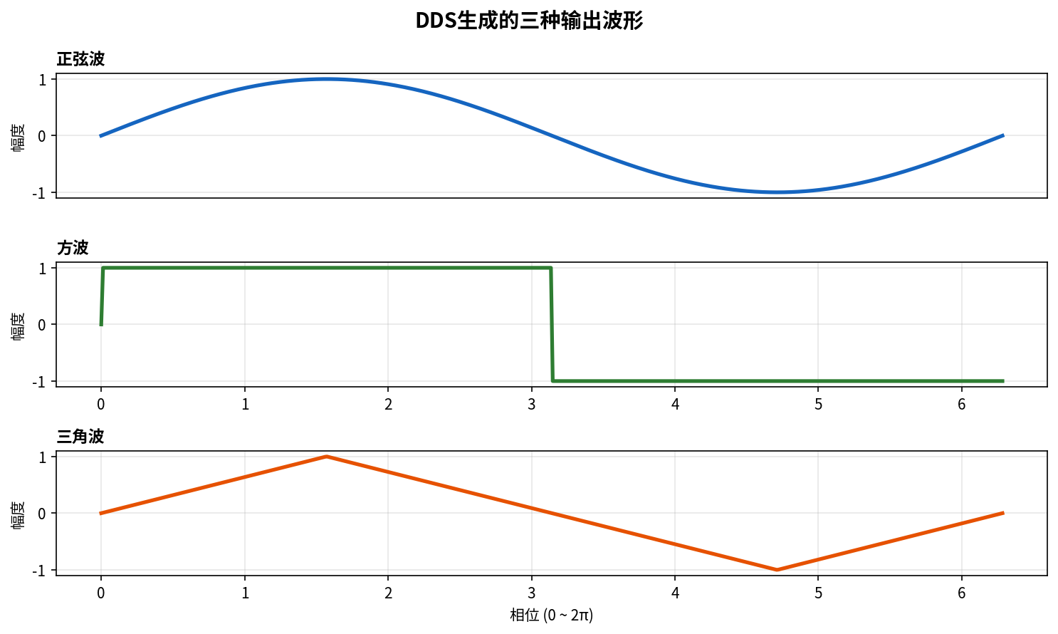
图1 DDS生成的三种输出波形

实现方案
DDS信号发生器的实现，是基于Zynq-7010 SoC平台，通过数字电路实现直接数字频率合成技术。针对FPGA平台选择、波形生成方法、控制方式现有如下几种方案：

Zynq平台选择
方案一：使用高端Zynq-7000系列芯片，如Zynq-7020或Zynq-7045。这类Zynq芯片资源丰富，性能强大，但成本较高，对于本项目的需求来说过于奢侈，开发复杂度也较高。
方案二：使用中端Zynq-7000系列芯片，如Zynq-7010。这类Zynq芯片性价比较高，集成了双核ARM Cortex-A9处理器和Artix-7 FPGA逻辑，资源能够满足本项目需求，是较为合适的选择。
方案三：使用入门级FPGA芯片，如Xilinx Spartan-6或Intel Cyclone IV。这类FPGA成本低廉，但不包含ARM处理器，无法实现SoC的异构计算优势。
综合考虑成本、资源、学习价值等因素，本项目选择Zynq-7010 SoC作为开发平台。Zynq-7010集成了双核ARM Cortex-A9处理器（PS部分）和28K逻辑单元的Artix-7 FPGA（PL部分），既可以在PL部分实现DDS核心逻辑，也可以利用PS部分实现控制和通信功能。

波形生成方法
方案一：使用ARM处理器实时计算波形数据。这种方法灵活性高，可以生成任意波形，但需要消耗大量的CPU资源，计算量大，实时性难以保证，不适合高频率信号生成。
方案二：使用查找表（LUT）方式存储波形数据。将预先计算好的波形数据存储在ROM中，通过相位累加器产生的地址读取波形数据。这种方法实现简单，速度快，能够保证实时性，是DDS技术的经典实现方式。
方案三：使用CORDIC算法实时计算正弦值。CORDIC算法可以通过简单的移位和加减运算实现三角函数计算，节省存储空间，但计算延迟较大，需要多个时钟周期才能得到结果。
本项目选择方案二，使用查找表方式实现波形生成。正弦波采用256点查找表，方波和三角波通过相位信息直接计算生成，既能保证实时性，又能节省FPGA资源。

控制方式选择
方案一：仅使用本地按键控制。通过按键实现频率增加、减少和波形切换。优点是实现简单，响应快；缺点是无法实现远程控制，频率设置精度受限于步进大小。
方案二：仅使用UART串口控制。通过串口接收上位机发送的指令，设置输出频率和波形。优点是可实现远程控制，频率设置精度高；缺点是没有本地控制能力，依赖上位机。
方案三：本地按键与UART串口相结合。同时支持本地按键控制和远程串口控制，两种控制方式可以独立工作。优点是功能完善，使用灵活；缺点是实现复杂度较高。
本项目选择方案三，采用本地按键与UART串口相结合的控制方式。本地按键用于实时调节频率和切换波形，串口用于精确设置频率值，两种控制方式互不影响，提高了系统的灵活性和易用性。
综上所述，本项目使用Zynq-7010 SoC为开发平台，采用查找表方式实现波形生成，使用本地按键与UART串口相结合的控制方式，完成DDS信号发生器的设计，实现项目目标。
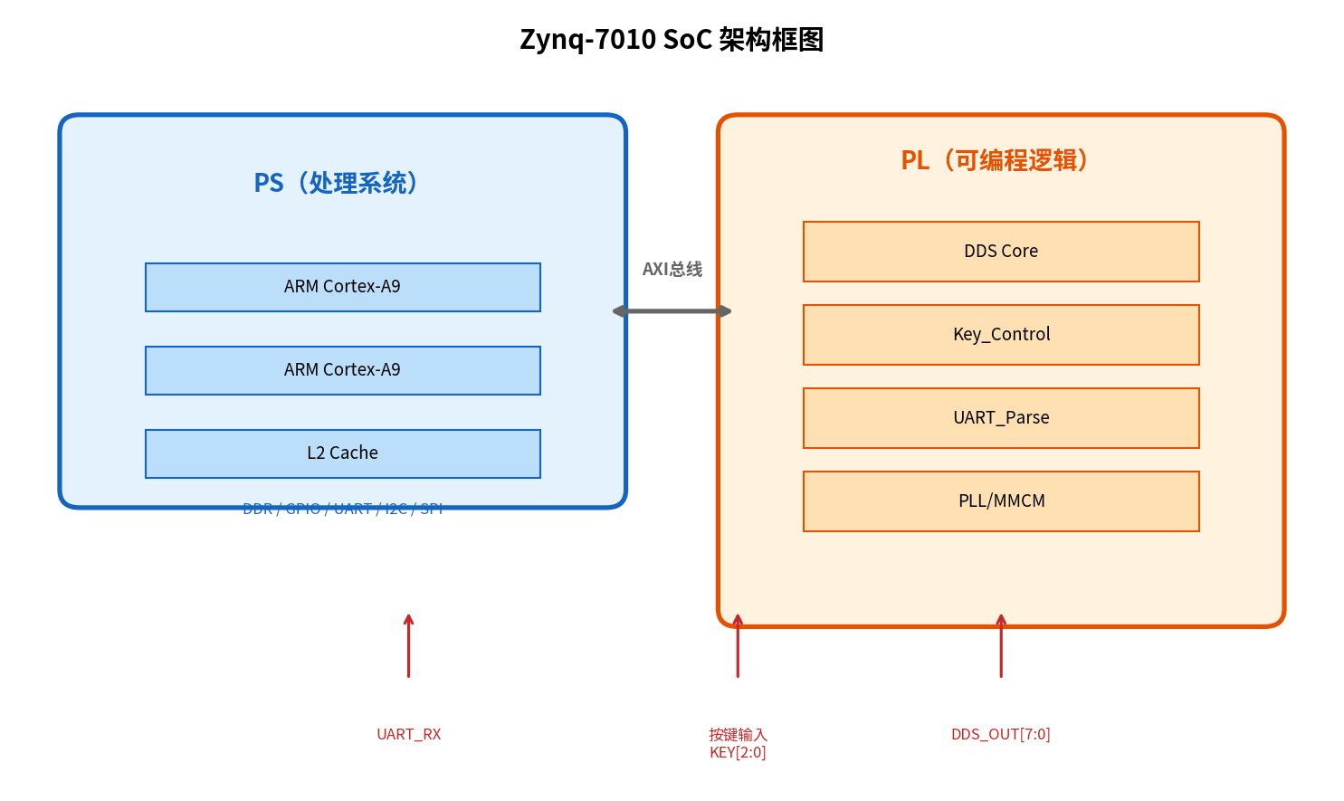
图2 Zynq-7010 SoC 架构框图

项目实现方法与步骤

实现方案概况性描述
基于Zynq-7010 SoC的DDS信号发生器项目的实现，需要软硬件的配合，既需要设计FPGA内部的数字逻辑电路，又需要编写Verilog HDL代码来实现各个功能模块。对于本项目的实现，首先进行系统架构设计，划分各个功能模块；然后使用Vivado软件创建工程，编写Verilog HDL模块代码；接着编写仿真测试平台，使用Vivado自带的仿真工具进行功能仿真验证；最后进行综合、布局布线，生成可下载到Zynq芯片的配置文件。
本项目中的关于DDS核心算法、波形生成、按键消抖、UART通信等技术难点以及关键点，首先通过查阅DDS技术资料、Zynq开发指南等方式获取理论知识，通过仿真实践掌握技术要点，在本项目中实现相关功能。

开发环境搭建

Vivado 创建Zynq工程
首先启动Vivado Design Suite软件，点击Create Project创建新工程。在向导中设置工程名称为DDS_Signal_Generator，选择工程保存路径。
接下来选择目标FPGA器件，本项目使用Zynq-7010芯片，型号为xc7z010clg400-1。
然后添加设计文件，将编写好的Verilog HDL源文件添加到工程中，包括DDS_Signal_Generator.v、DDS_Core.v、Key_Control.v、UART_Parse.v等模块文件。
配置Zynq Processing System IP核，配置ARM处理器的时钟、DDR控制器、MIO引脚等参数。
创建Block Design，将Zynq PS模块与自定义PL模块连接起来，配置AXI接口和时钟复位信号。
设置引脚约束文件（XDC），将各个输入输出端口分配到Zynq开发板上对应的物理引脚。
最后进行综合、实现和生成比特流文件，用于配置Zynq芯片的PL部分。

Vivado 仿真环境配置
Vivado自带的仿真工具可以满足大部分HDL仿真需求，本项目使用Vivado 2020.2版本进行功能仿真。
仿真环境配置步骤：
1. 创建仿真源文件目录，添加仿真测试平台文件。
2. 配置仿真设置，指定顶层测试模块。
3. 添加仿真激励信号，配置仿真时间长度。
4. 运行行为仿真（Behavioral Simulation），观察波形输出。
5. 使用Tcl脚本自动化执行仿真操作。
本项目提供了两种仿真方式：Vivado GUI手动仿真，以及使用Tcl脚本自动仿真。仿真测试平台包含6个测试用例，覆盖了默认正弦波、波形切换、频率调节、UART通信、系统复位等全部功能。

开发步骤
计划：最初期，经过对课题内容的分析和讨论，决定选择"基于Zynq-7010 SoC的DDS信号发生器设计"作为本项目课题。DDS技术是现代信号发生器的核心技术，具有重要的学习和应用价值。
分析：前期构思了实验设计的可行性以及可能遇到的问题。DDS信号发生器在电子测试测量领域应用广泛，基于Zynq-7010 SoC实现DDS技术可以充分发挥ARM+FPGA异构架构的优势。本项目的关键点与难点是如何实现高精度的频率合成和多种波形的生成，经过查阅资料和分析验证，最终确定了使用32位相位累加器和256点正弦查找表的技术方案。
设计：进行系统架构设计，划分DDS核心模块、按键控制模块、UART解析模块、系统顶层模块等，绘制系统框图和模块接口定义。
编程：使用Verilog HDL语言编写各个功能模块的代码，包括DDS核心的相位累加器和波形查找表、按键消抖逻辑、UART接收和指令解析等。
调试：编写仿真测试平台，使用Vivado仿真工具进行功能仿真，验证各个模块的功能正确性，修复发现的问题。
维护：后期对系统进行优化，完善文档，准备最终的项目报告。

详细设计

系统设计总框图
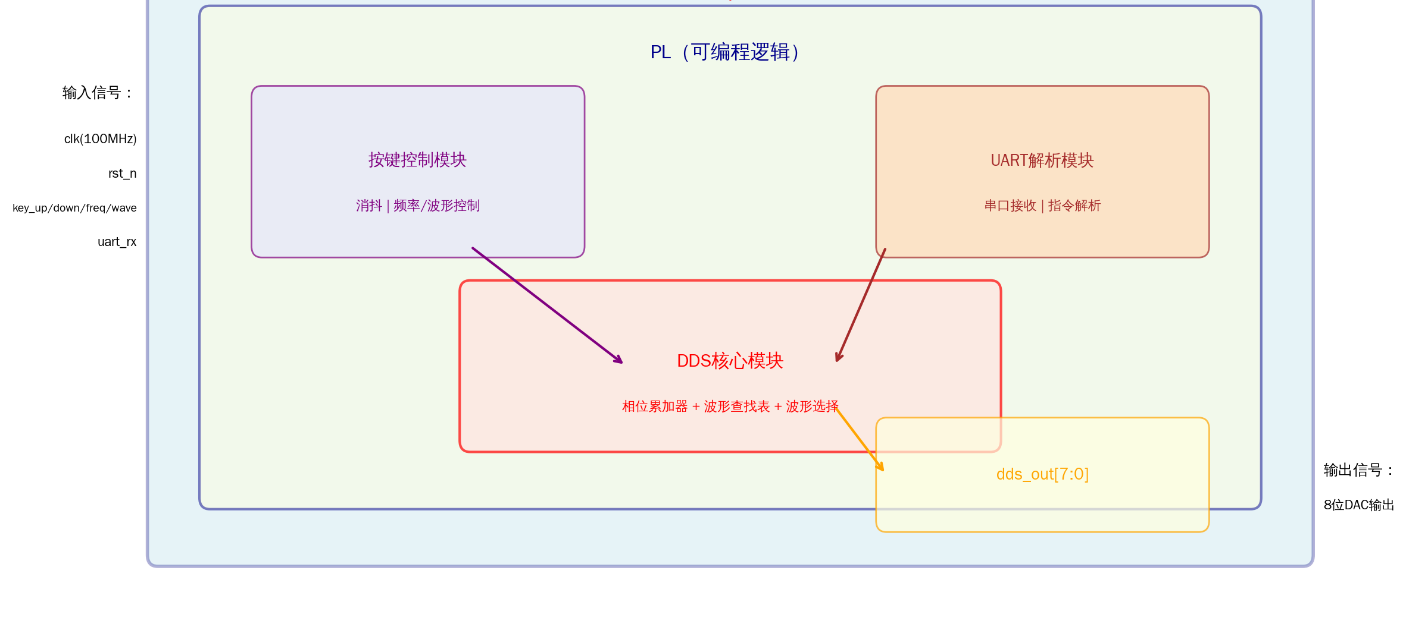
输入信号：sys_clk(100MHz), rst_n, key_up, key_down, key_freq, key_wave, uart_rx
输出信号：dds_out[7:0] (8位DAC输出), wave_sel[1:0] (波形选择指示)
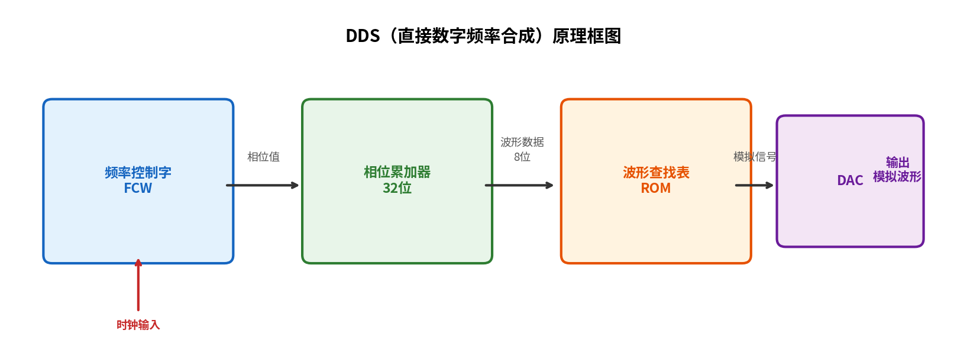
图3 DDS（直接数字频率合成）原理框图

系统硬件设计
本系统的硬件部分主要基于Zynq-7010 SoC开发板实现，包括Zynq主控芯片、时钟电路、按键输入、UART串口、DAC输出等部分。以下对各部分进行简单介绍。

Zynq主控芯片
本项目使用Zynq-7010 SoC芯片，这是Xilinx公司推出的ARM+FPGA异构架构SoC。该芯片具有以下主要特性：
PS（Processing System）部分：
- 双核ARM Cortex-A9处理器，最高主频667MHz
- 32KB L1指令缓存和32KB L1数据缓存
- 512KB L2缓存
- 256KB片内OCM（On-Chip Memory）
- 支持DDR3/DDR3L/LPDDR2存储器控制器
- 多种外设接口：UART、SPI、I2C、GPIO、USB等
PL（Programmable Logic）部分：
- 28K逻辑单元（Logic Cells）
- 17,600个查找表（LUTs）
- 80个DSP48E1切片
- 240KB块RAM（Block RAM）
- 4个时钟管理单元（CMT）
Zynq-7010的ARM+FPGA异构架构使得本项目可以在PL部分实现DDS核心逻辑，在PS部分实现控制和通信功能，充分发挥SoC的优势。

时钟电路
Zynq-7010 SoC开发板配备50MHz有源晶振作为系统主时钟。50MHz时钟信号连接到Zynq芯片的PS时钟输入引脚，经过PS内部的PLL倍频后产生ARM处理器的工作时钟。
本项目使用Zynq PL部分的MMCM（Mixed-Mode Clock Manager）或PLL时钟管理单元，将输入时钟倍频到100MHz，作为DDS核心相位累加器的工作时钟。100MHz的高速时钟可以提供更高的频率分辨率和更平滑的波形输出。
时钟模块还产生locked信号，用于指示时钟锁定状态，确保系统在时钟稳定后才开始工作。

按键输入
Zynq-7010开发板提供多个按键，本项目使用其中4个按键实现本地控制功能：
- KEY0：频率增加（Freq+），每按一次频率增加1kHz
- KEY1：频率减少（Freq-），每按一次频率减少1kHz
- KEY2：波形切换（Wave），循环切换正弦波→方波→三角波
- KEY3：系统复位（Reset），恢复默认设置
由于机械按键存在抖动问题，本项目实现了延时消抖模块（Key_Control），消抖时间设置为10ms（1,000,000个时钟周期@100MHz）。每个按键独立消抖，确保按键操作的可靠性。

UART串口
本项目使用UART串口实现远程频率设置功能。UART配置为9600bps波特率，8位数据位，无校验位，1位停止位（8N1）。
UART指令格式为：'F' + 6位ASCII数字（频率单位Hz）
示例：F200000 → 设置频率为200kHz
F001000 → 设置频率为1kHz
F000500 → 设置频率为500Hz
字节序列（十六进制）：46 3x 3x 3x 3x 3x 3x（46为'F'的ASCII码，3x为数字0-9的ASCII码）
UART_Parse模块负责接收串口数据，解析指令，计算对应的频率控制字（FCW），并输出给DDS核心模块。当UART指令有效时，fcw_sel信号切换为UART控制模式，按键调节功能暂时失效。

DAC输出
本项目采用8位DAC输出，输出范围为0-255。DDS核心模块输出的8位波形数据直接连接到Zynq芯片的MIO或EMIO引脚，可以外接DAC芯片或通过电阻网络实现数模转换。
对于正弦波，输出值范围约为1±127（中心值128，振幅127），对应模拟电压的正负半周。方波输出在0和255之间切换。三角波输出在0-255之间线性递增和递减。
8位分辨率可以提供256个量化级，对于一般的信号发生应用已经足够。如需更高的输出精度，可以扩展到10位或12位DAC。

系统软件设计
本系统的软件设计是系统设计的重要组成部分。如果说系统中的硬件部分是躯干的话，那么系统的软件部分就是系统中的血液。系统的软件设计采用Verilog HDL硬件描述语言，采用自顶向下的模块化设计方法，在Zynq PL部分实现DDS核心逻辑，在PS部分实现控制和通信功能。软件设计分为系统顶层模块、DDS核心模块、按键控制模块、UART解析模块等几部分组成。以下简单介绍下这几部分：

DDS核心模块设计
- DDS技术原理
DDS（Direct Digital Synthesis，直接数字频率合成）是一种从相位概念出发直接合成所需波形的数字频率合成技术。与传统的模拟频率合成相比，DDS具有频率分辨率高、频率切换速度快、相位连续、可编程控制等优点。
DDS的基本工作原理是：在参考时钟的驱动下，相位累加器对频率控制字（FCW，Frequency Control Word）进行线性累加，累加器的输出值作为波形查找表（ROM）的查询地址，查找表中预先存储了波形一个完整周期的采样数据。查找表输出的数字波形数据经过数模转换器（DAC）后，即可得到所需的模拟波形信号。
DDS输出频率的计算公式为：
输出频率 f_out = (FCW × f_clk) / 2^N
其中，f_clk为系统时钟频率，N为相位累加器的位宽，FCW为频率控制字。当FCW增大时，相位累加器的累加速度加快，输出频率升高；反之，FCW减小时输出频率降低。
频率分辨率（即最小频率步进）为：
Δf = f_clk / 2^N = 100MHz / 2^32 ≈ 0.0233 Hz
这意味着本系统可以实现优于0.1Hz的频率分辨率，满足设计要求。
根据奈奎斯特采样定理，DDS的最高输出频率理论上为系统时钟频率的一半（f_clk/2），但实际应用中为保证波形质量，输出频率通常不超过f_clk/3。本系统以100MHz时钟驱动，最大可用输出频率约为33MHz。
- 相位累加器设计
相位累加器是DDS的核心部件，本设计采用32位累加器。在每个时钟上升沿，累加器将当前相位值与频率控制字FCW相加，结果写回累加器。累加器的输出是一个不断递增的线性相位值，当累加值超过2^32时会自然溢出，形成周期性的相位变化。
累加器的溢出周期即为输出信号的一个完整周期，溢出频率为： T_out = 2^32 / (FCW × T_clk) = 2^32 / (FCW × f_clk)
因此输出频率 f_out = FCW × f_clk / 2^32。相位累加器高8位作为波形查找表的查询地址，实现了相位到幅值的映射。
例如，当FCW = 10,737,418时： f_out = 10,737,418 × 100,000,000 / 2^32 ≈ 200,000 Hz = 200 kHz
- 波形查找表（ROM）设计
波形查找表用于存储一个完整周期波形的幅值数据。本设计采用256点正弦波查找表，相位累加器的高8位[31:24]作为ROM地址，ROM输出对应相位点的8位正弦波幅值。
ROM中的数据通过initial块初始化（综合工具会将其转换为片上存储器）： rom[0] = 128 （0°相位，正弦波中心值） rom[64] = 255 （90°相位，正弦波峰值） rom[128] = 128 （180°相位，正弦波中心值） rom[192] = 0 （270°相位，正弦波谷值）
每个数据点为8位无符号数（0~255），中心值为128，振幅为127。256点的查找表可以提供足够的波形精度，THD（总谐波失真）较低。
- 方波和三角波生成
方波：根据相位累加器的最高位（符号位，bit[31]）直接判断当前处于正半周还是负半周。当bit[31] = 0时输出255（正半周），当bit[31] = 1时输出0（负半周）。这种方式产生的方波占空比精确为50%，频率与正弦波相同。
三角波：将相位累加器的高8位作为三角波的相位值。当前半周期（地址0~127）时，输出值随地址线性递增（0→255）；后半周期（地址128~255）时，输出值随地址线性递减（255→0）。通过简单的逻辑判断实现三角波的对称性。
- 波形选择与多路复用
本设计通过2位波形选择信号wave_sel[1:0]控制输出波形类型： wave_sel = 2'b00 → 正弦波输出 wave_sel = 2'b01 → 方波输出 wave_sel = 2'b10 → 三角波输出
DDS核心模块内部根据wave_sel信号，选择不同的波形生成逻辑，并通过多路选择器（MUX）将对应的波形数据输出到dds_out[7:0]总线。波形切换时，相位累加器保持不变，仅改变波形生成方式，因此切换过程中相位连续，不会产生波形跳变。
- 时钟管理
本系统使用PLL（Phase-Locked Loop，锁相环）将输入的50MHz时钟倍频至100MHz，作为DDS核心模块的工作时钟。PLL倍频后的100MHz时钟保证了相位累加器的高更新速率，从而实现高频信号输出和精细的频率分辨率。
七、模块接口定义
输入接口：
clk - 100MHz系统时钟（PLL倍频后）
rst_n - 低电平有效复位信号
fcw[31:0] - 32位频率控制字，决定输出频率
wave_sel[1:0] - 2位波形选择信号
输出接口：
dds_out[7:0] - 8位波形数据输出，连接DAC
该模块在每个时钟周期内完成一次相位累加和波形查表操作，具有单周期流水线处理能力，可实现高频率、低延迟的波形输出。
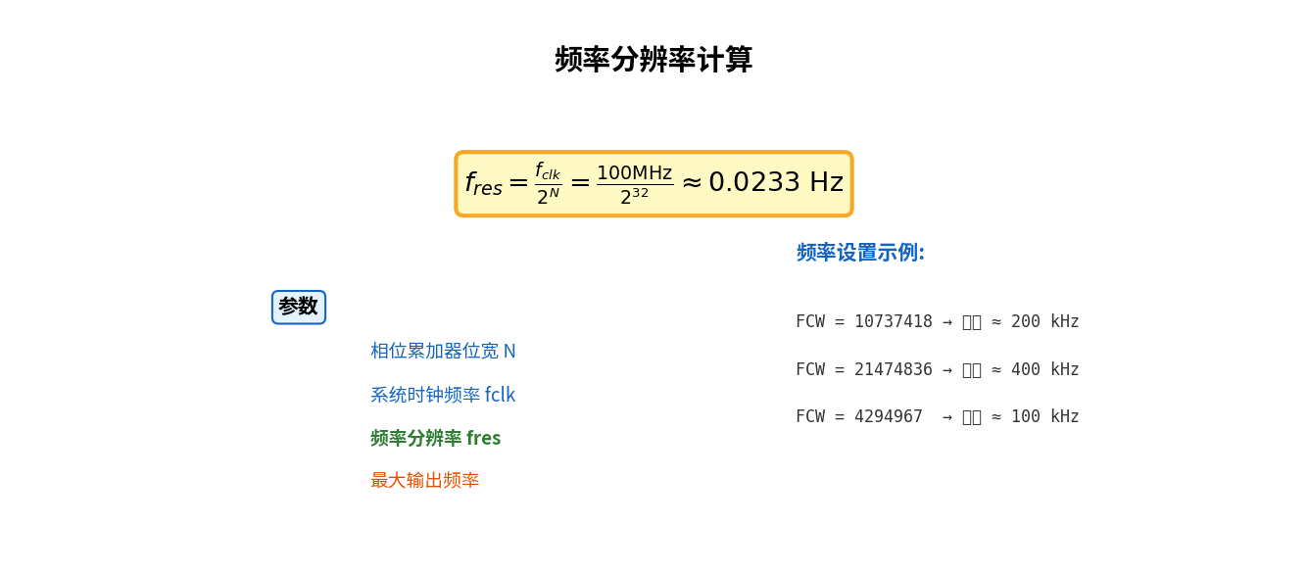
图4 频率分辨率计算示意图

按键控制模块设计
按键控制模块（Key_Control）负责实现按键消抖和频率/波形控制功能。该模块包含以下主要功能：
1. 按键消抖：采用延时消抖方式，消抖时间设置为10ms（1,000,000个时钟周期@100MHz）。当按键按下后，持续检测按键状态，只有当按键状态稳定保持10ms以上才认为是一次有效按键。
2. 频率控制：Freq+按键每按一次，FCW增加107374（对应频率增加1kHz）；Freq-按键每按一次，FCW减少107374（对应频率减少1kHz）。频率范围限制在0-999999Hz。
3. 波形切换：Wave按键每按一次，wave_sel在00→01→10之间循环切换，分别对应正弦波、方波、三角波。
4. 系统复位：Reset按键将FCW恢复为默认值10737418（对应100kHz），wave_sel恢复为00（正弦波）。
模块接口定义：
- 输入：clk(100MHz), rst_n, key_up, key_down, key_freq, key_wave
- 输出：fcw[31:0](频率控制字), wave_sel[1:0](波形选择)
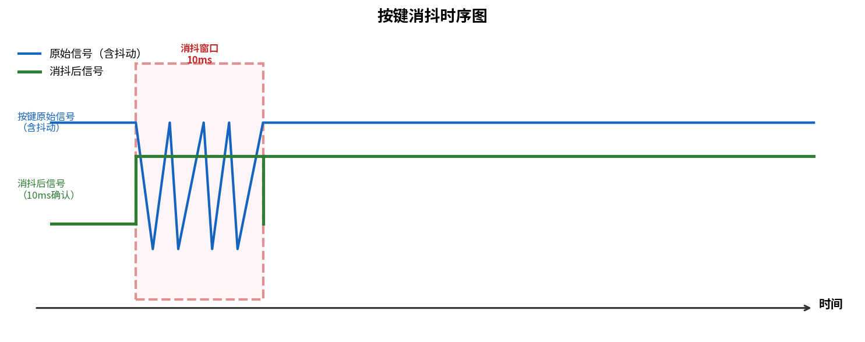
图5 按键消抖时序图

UART解析模块设计
UART解析模块（UART_Parse）负责实现UART串口通信和指令解析功能。该模块包含以下主要功能：
1. UART接收：实现标准的UART接收功能，配置为9600bps波特率，8位数据位，无校验位，1位停止位。通过检测起始位开始接收数据，使用16倍过采样确保数据接收的准确性。
2. 指令解析：接收到7字节数据后，检查首字节是否为'F'（0x46），如果是则解析后续6位ASCII数字，将其转换为对应的频率值（0-999999Hz）。
3. FCW计算：根据接收到的频率值，按照公式 FCW = freq × 2^32 / 100,000,000 计算对应的频率控制字。为简化计算，采用分段权重累加方式：
d0(十万位) × 4294967 + d1(万位) × 429497 + d2(千位) × 42950
+ d3(百位) × 4295 + d4(十位) × 429 + d5(个位) × 43
4. 模式切换：当UART指令有效时，输出fcw_sel信号，通知按键控制模块切换到UART控制模式。
模块接口定义：
- 输入：clk(100MHz), rst_n, uart_rx(串口接收)
- 输出：fcw_uart[31:0](UART设置的FCW), fcw_sel(UART控制模式使能)
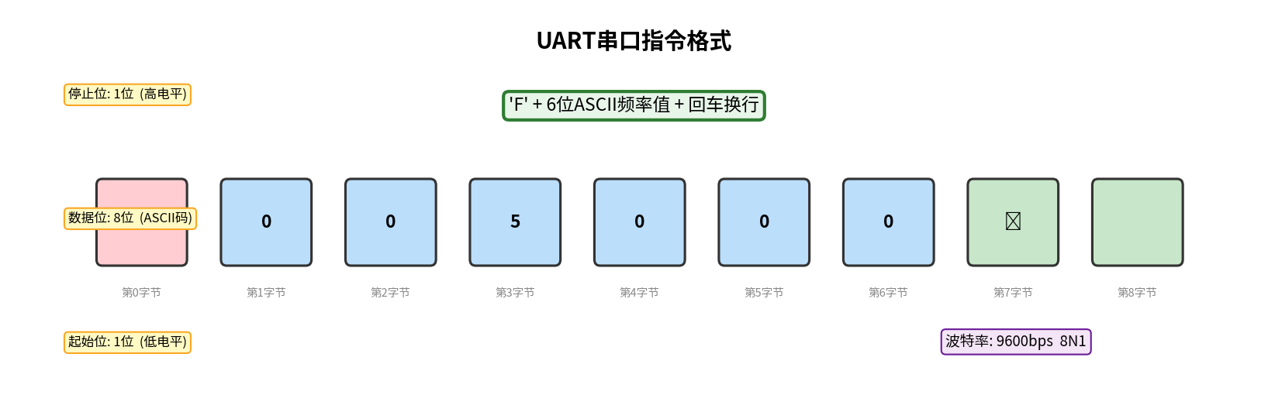
图6 UART串口指令格式

系统顶层模块设计
系统顶层模块（DDS_Signal_Generator）负责整合各个子模块，实现完整的系统功能。该模块包含以下主要功能：
1. 时钟管理：使用Zynq PL内部的MMCM/PLL时钟管理单元，将输入时钟倍频到100MHz，作为DDS核心的工作时钟。
2. 按键控制：例化按键控制模块（Key_Control），连接4个按键输入，输出频率控制字和波形选择信号。
3. UART控制：例化UART解析模块（UART_Parse），接收串口数据，解析指令，输出UART设置的FCW和控制模式信号。
4. FCW选择：根据fcw_sel信号，选择使用按键控制的FCW还是UART设置的FCW。
5. DDS输出：例化DDS核心模块（DDS_Core），输入最终的FCW和波形选择信号，输出8位波形数据。
模块接口定义：
- 输入：clk(100MHz), rst_n, key_up, key_down, key_freq, key_wave, uart_rx
- 输出：dds_out[7:0](8位DAC输出), wave_sel[1:0](波形选择指示)
模块层次结构：
DDS_Signal_Generator (顶层)
├── Key_Control (按键消抖 + FCW/wave_sel)
├── UART_Parse (UART接收 + FCW计算)
└── DDS_Core (相位累加 + 波形查找表 + 输出选择)

调试原则方法步骤

调试原则与方法
调试原则：
（1）确定错误的性质和位置；
（2）修改源代码程序，不修改目标代码；
（3）避开死胡同；
（4）避免用试探法。
调试方法：
本项目主要采用仿真调试方法，通过Vivado仿真工具进行功能验证。具体方法包括：
1. 波形观察法：在仿真波形窗口中观察信号的时序关系和数值变化，判断功能是否正确。
2. 断点调试法：在关键位置设置断点，逐步执行仿真，分析中间状态。
3. 自动化测试法：编写Tcl脚本，自动执行测试用例并比对预期结果。

调试步骤
（1）单元模块测试：对每个子模块单独进行仿真测试，验证其功能正确性。包括DDS核心模块的波形生成、按键控制模块的消抖功能、UART解析模块的通信功能等。
（2）集成测试：将各个子模块连接起来，进行系统级仿真测试，验证模块之间的接口和数据传输是否正确。
（3）功能测试：按照测试用例逐一验证系统功能，包括默认正弦波生成、波形切换、频率调节、UART远程设置、系统复位等功能。
（4）边界测试：测试系统的边界条件，如最大频率、最小频率、频率步进等，确保系统在各种情况下都能正常工作。
（5）问题定位与修复：针对测试中发现的问题，通过波形分析定位错误原因，修改代码并重新仿真验证。
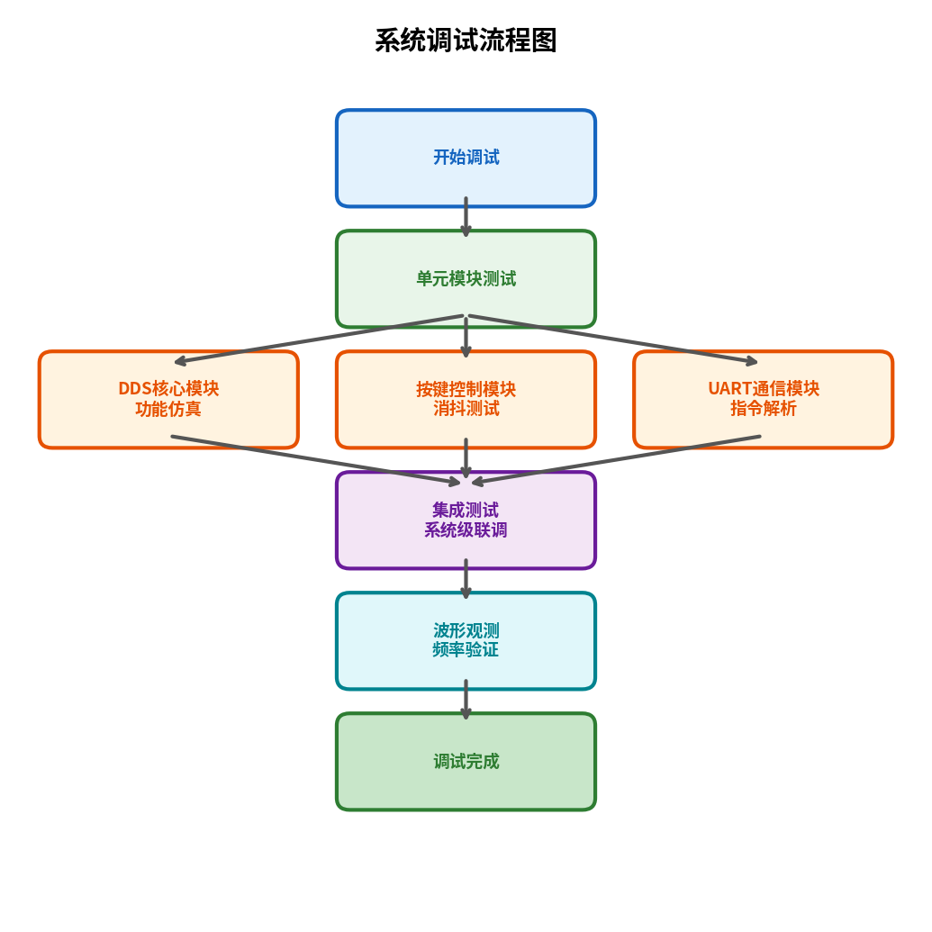
图7 系统调试流程图

测试用例
测试 | 内容 | 验证点
TEST1 | 默认正弦波 | phase_acc递增，sin_lut正确，dds_out≈128±127
TEST2 | 按键切换方波 | wave_sel=01，dds_out=0或255
TEST3 | 按键切换三角波 | wave_sel=10，dds_out线性递增/递减
TEST4 | Freq+增加频率 | FCW从10737418增加到10844792
TEST5 | UART F200000 | fcw_uart=8589934，fcw_sel锁定
TEST6 | 复位 | FCW恢复10737418，wave_sel恢复00

总结与心得
在本次嵌入式系统综合设计的学习中，我深入学习了DDS（直接数字频率合成）技术的原理和实现方法，掌握了Zynq-7010 SoC的FPGA开发流程。通过本项目的实践，我了解到了以下几点：
1. DDS技术原理：通过相位累加器和波形查找表实现高精度的频率合成，理解了频率控制字与输出频率之间的关系，掌握了DDS系统的关键参数设计方法。
2. Zynq SoC开发流程：学习了Vivado Design Suite的使用方法，掌握了Zynq PS和PL协同设计的流程，了解了从代码编写到仿真验证再到综合实现的完整开发流程。
3. 数字系统调试：通过Vivado仿真工具进行功能验证，学会了通过波形观察分析问题的方法，提高了调试和问题定位的能力。
4. 通信协议实现：实现了UART串口通信协议，理解了串口通信的时序原理，掌握了数据接收和指令解析的实现方法。
通过本次项目，我发现对于Zynq SoC的PS-PL协同设计理解还不够深入，特别是在AXI接口通信和中断处理方面还需要进一步学习。在今后的学习中，我将更加注重Zynq SoC系统设计理论的学习，进一步提升自己的嵌入式系统开发能力，为今后从事相关领域的工作打下坚实的基础。

附录

源代码文件列表
项目源代码文件结构如下：
rtl/目录：
- DDS_Signal_Generator.v 系统顶层模块
- DDS_Core.v DDS核心模块（相位累加器+波形查找表）
- Key_Control.v 按键控制模块（消抖+频率/波形控制）
- UART_Parse.v UART解析模块（接收+指令解析）
tb/目录：
- tb_DDS_Signal_Generator.v 仿真测试平台
sim/目录：
- run_sim.sh 仿真脚本
- run_sim.do Vivado GUI脚本

